**<EMS 0169–Cadastro de Cota - Distribuição>**

Histórico de Revisão

|  |  |  |  |  |
| --- | --- | --- | --- | --- |
| **Data** | **Versão** | **Descrição** | **Autor(es) da Revisão** | **Área** |
| 03/04/2012 | 1.0 | Descrição de regras | Kaina da Silva | Negócio |

INFORMAÇÕES DA EMS*

|  |  |
| --- | --- |
| **No. doBacklog:** | **Fornecedor:TI-DGB** |
| **Executor:** |
| **Analista Abril:** | **Área:** |

ESCOPO[1]*

|  |
| --- |
| Descrição e Objetivo da Manutenção: Tela responsável pelo cadastro de informações de distribuição de uma Cota do tipo física ou jurídica cadastrada. |
|  |

ESPECIFICAÇÃO FUNCIONAL[2]*

## Regras de Negócio envolvidas na Manutenção

A partir do cadastro de uma Cota, a tela permitirá cadastro e consulta dos parâmetros de distribuição de uma Cota especifica.

Ao selecionar Distribuição no cadastro da Cota, será exibida a tela com as informações respectivas da Cota para inclusão ou alteração.

|  |
| --- |
|  |
|  |

|  |
| --- |
| Benefício esperado com a Manutenção: |

## Parâmetros Recebidos;

## Tabelas;

|  |  |  |  |  |  |
| --- | --- | --- | --- | --- | --- |
| **TABELAS** | **SUFIXO** | **CREATE** | **READ** | **UPDATE** | **DELETE** |
|  |  |  |  |  |  |
|  |  |  |  |  |  |
|  |  |  |  |  |  |

## Acesso as Tabelas;

|  |  |  |  |
| --- | --- | --- | --- |
|  | TABELA | **Chave de Acesso** | **Localizado na Tabela** |
|  |  |  |  |

## Formatação das Telas;

|  |  |  |  |
| --- | --- | --- | --- |
| **COLUNA** | **LABEL** | TABELA | **OBJETO** |
|  |  |  |  |

## Formatação dos Relatórios;

|  |  |  |  |
| --- | --- | --- | --- |
| **COLUNA** | **LABEL** | TABELA | **OBJETO** |
|  |  |  |  |

## Manutenção das Tabelas;

## Inclusão Tabela

|  |  |  |
| --- | --- | --- |
| **COLUNA** | **Conteúdo** | Origem |
|  |  |  |

## Alteração Tabela

|  |  |  |
| --- | --- | --- |
| **COLUNA** | **Conteúdo** | Origem |
|  |  |  |

## Descrição do processo;

## Telas envolvidas na Manutenção:

**Distribuição**

Campos não editáveis:

* Qtde. Cota: Quantidade de cotas cadastradas no mesmo CPF/CNPJ, deve ser quantificada pelo sistema automaticamente.
* Qtde. PDV: Quantidade de PDVs cadastrados na cota, deve ser quantificada pelo sistema automaticamente.

Campos editáveis:

* Box: Box de Reparte cadastrado para esta cota – informação será atualizada conforme alterações de roteirização realizadas nas funcionalidades: Roteirização (a ser criada)
* Tipo de Entrega: Forma de recebimento desta cota – informação será atualizada conforme alterações de roteirização realizadas nas funcionalidades: Roteirização (a ser criada)
* Tipo de Ponto: Tipo do ponto (ex.: banca, revistaria, livraria, etc.)
* Tipo de Cota: Tipo da cota (alternativo ou convencional)
* Assistente Comercial: Campo para inserção do Assistente Comercial.

Campos com Flags:

* Arrendatário: indica se a cota foi arrendada.
* Credito Posterior de Encalhe:indica ...
* Nota Devolução Antecipada: indica ...
* Reparte por Ponto de Venda: indica ...
* Solicitação Num. Atrasados – Internet: indica se a cota recebe solicitação de números atrasados pela internet.

Botões:

* Confirma: Efetiva os lançamentos.
* Cancela: Cancela o cadastro da cota (nesta ação, o sistema deverá abrir janela solicitando do usuário a confirmação do cancelamento do cadastro).

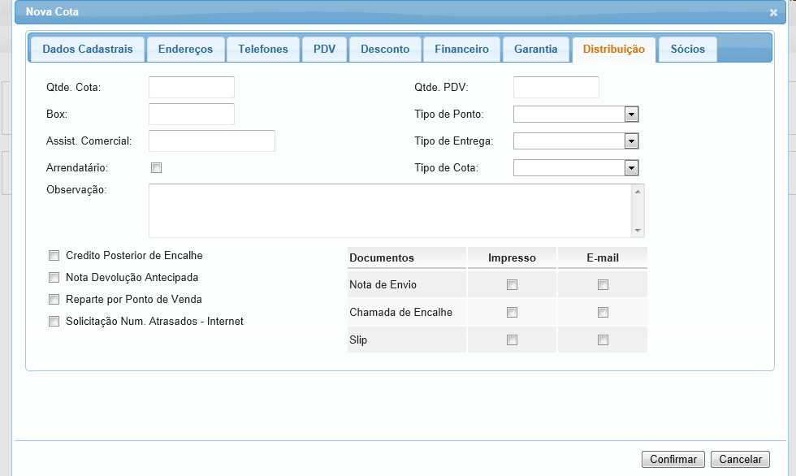

## Relatórios envolvidos na Manutenção

NA

## Interface dos Dispositivos envolvidos na Manutenção

NA

## Integrações entre sistemas/módulos envolvidas na Manutenção

NA

PONTOS DE ATENÇÃO[3]*

## Riscos, restrições e dependências envolvidos na manutenção

NA

ESPECIFICAÇÃO TÉCNICA[4]**

## Lista de objetos manipulados/alterados/criados

Esta seção destaca os objetos do sistema/módulo envolvidos nesta Manutenção.

## Estrutura de Dados

## Objetos de Banco de Dados

## Fontes

## Documentação

ESTIMATIVA PREVISTA[5]**

## Estimativa de para implantação:

|  |  |  |
| --- | --- | --- |
| **ATIVIDADES DE IMPLEMENTAÇÃO** | **HORAS ESTIMADAS (h)** | |
| <Preencher com o nome da atividade executada pela Consultoria > | <Preencher com a qtde de horas> | |
| <Preencher com o nome da atividade executada pela Consultoria > | <Preencher com a qtde de horas> | |
| <Preencher com o nome da atividade executada pela Consultoria > | <Preencher com a qtde de horas> | |
|  |  | |
| **TOTAL HORAS** | <Preencher com qtde TOTAL de horas> | |
| **Data Início/Fim da Implementação da SEM** | <dd/mm/aaaa> | <dd/mm/aaaa> |
| **ATIVIDADES DE HOMOLOGAÇÃO/TESTES** | **HORAS ESTIMADAS (h)** | |
| <Preencher com o nome da atividade executada pela Consultoria> | <Preencher com a qtde de horas> | |
| <Preencher com o nome da atividade executada pela Abril> | <Preencher com a qtde de horas> | |
| **Data Início/Fim da Homologação da SEM** | <dd/mm/aaaa> | <dd/mm/aaaa> |
| **ATIVIDADES IMPLANTAÇÃO** | **HORAS ESTIMADAS (h)** | |
| <Preencher com o nome da atividade> | <Preencher com a qtde de horas> | |
| <Preencher com o nome da atividade> | <Preencher com a qtde de horas> | |
| **Data de Implantação em Produção** | <dd/mm/aaaa> | <dd/mm/aaaa> |

## Aprovações:

|  |  |  |  |
| --- | --- | --- | --- |
| **Nome** | **Área** | **Assinatura** | **Data** |
| <Nome do aprovador> | <Nome da área do aprovador> | <Assinatura do aprovador> | <dd/mm/aaaa> |
| <Nome do aprovador> | <Nome da área do aprovador> | <Assinatura do aprovador> | <dd/mm/aaaa> |
| <Nome do aprovador> | <Nome da área do aprovador> | <Assinatura do aprovador> | <dd/mm/aaaa> |
|  |  |  |  |

PLANO DE IMPLANTAÇÃO EM HOMOLOGAÇÃO/PRODUÇÃO[6]**

## Roteiro de implantação em homologação

|  |  |  |  |  |  |
| --- | --- | --- | --- | --- | --- |
| **Seq.** | **Grupo Solucionador** | **Descrição da atividade** | **Versão** | **Caminho Versionador** | **Status\*** |
| *<1>* |  |  |  |  |  |
| *<2>* |  |  |  |  |  |
| *<3>* |  |  |  |  |  |
| *<4>* |  |  |  |  |  |
| *<n>* |  |  |  |  |  |

*Preenchido pela Gerência de Liberação

## Roteiro de implantação em produção

|  |  |  |  |  |  |  |
| --- | --- | --- | --- | --- | --- | --- |
| **Seq.** | **Grupo Solucionador** | **Descrição da atividade** | **Data/Hora Programada p/ Execução** | **Versão** | **Caminho Versionador** | **Status\*** |
| *<1>* |  |  |  |  |  |  |
| *<2>* |  |  |  |  |  |  |
| *<3>* |  |  |  |  |  |  |
| *<4>* |  |  |  |  |  |  |
| *<n>* |  |  |  |  |  |  |

*Preenchido pela Gerência de Liberação

PLANO DE VOLTA

## Roteiro para aplicação do plano de volta

|  |  |  |
| --- | --- | --- |
| **Seq.** | **Grupo Solucionador** | **Descrição da atividade de volta** |
| *<1>* |  |  |
| *<2>* |  |  |
| *<3>* |  |  |
| *<4>* |  |  |
| *<n>* |  |  |

* A seqüência de atividades descritas no plano de volta deverão estar sincronizadas (mesmo ID) com o Roteiro de Implantação

PLANO DE COMUNICAÇÃO

|  |  |  |  |
| --- | --- | --- | --- |
| **Seq. Escalonamento** | **Nome Contato** | **Telefone** | **Área / Responsabilidade** |
| *1.* |  |  |  |
| *1.1 (opcional)* |  |  |  |
| *1.2 (opcional)* |  |  |  |
| *1.3 (opcional)* |  |  |  |
| *2.* |  |  |  |
| *2.1 (opcional)* |  |  |  |
| *2.2 (opcional)* |  |  |  |
| *2.3 (opcional)* |  |  |  |
| *3.* |  |  |  |
| *3.1 (opcional)* |  |  |  |
| *3.2 (opcional)* |  |  |  |
| *3.3 (opcional)* |  |  |  |

1. * Preenchido pela Abril
2.
3. * Preenchido pela Abril
4. ** Preenchido pela Consultoria
5. ** Preenchido pela Consultoria
6. ** Preenchido pela Consultoria